АДМИНИСТРАЦИЯ ГОРОДСКОГО ПОСЕЛЕНИЯ
«ГОРОД КРАСНОКАМЕНСК» МУНИЦИПАЛЬНОГО РАЙОНА
«ГОРОД КРАСНОКАМЕНСК И КРАСНОКАМЕНСКИЙ РАЙОН»
ЗАБАЙКАЛЬСКОГО КРАЯ

ПОСТАНОВЛЕНИЕ

25 | апреля | 2022 года |  | №394

г. Краснокаменск

О дополнительном ограничении времени, условий и мест розничной продажи алкогольной продукции

Учитывая Постановление Администрации городского поселения «Город Краснокаменск» от 11 апреля 2022 года № 340 «Об утверждении плана мероприятий, посвященных 77-й годовщине Победы в Великой Отечественной войне», руководствуясь Федеральным законом от 22 ноября 1995 года № 171-ФЗ «О государственном регулировании производства и оборота этилового спирта, алкогольной и спиртосодержащей продукции и об ограничении потребления (распития) алкогольной продукции», Законом Забайкальского края от 26 декабря 2011 года № 616-ЗЗК «Об отдельных вопросах реализации федерального закона «О государственном регулировании производства и оборота этилового спирта, алкогольной и спиртосодержащей продукции об ограничении потребления (распития) алкогольной продукции» на территории Забайкальского края», Уставом городского поселения «Город Краснокаменск», п о с т а н о в л я ю:

- Установить место проведения праздничного мероприятия, посвященного Дню Победы, проходящего 29 апреля 2022 года с 15-00 до 17-00 по местному времени, площадь у спортивного комплекса «Аргунь», а также определить прилегающую к нему территорию (Приложение № 1), где 29 апреля 2022 года в период с 13-00 до 18-00 по местному времени, не допускается розничная продажа алкогольной продукции.
- Установить место проведения праздничного мероприятия, посвященного Дню Победы, проходящего 01 мая 2022 года с 13-00 до 15-00 по местному времени, площадь у спортивного комплекса «Аргунь», а также определить прилегающую к нему территорию (Приложение № 1), где 01 мая 2022 года в период с 11-00 до 16-00 по местному времени, не допускается розничная продажа алкогольной продукции.
- Установить место проведения праздничных мероприятий, посвященных Дню Победы, проходящих 06 мая 2022 года с 11-00 до 13-00 по местному времени, мемориал «Воинам-забайкальцам, погибшим в годы ВОВ», а также определить прилегающую к нему территорию (Приложение № 2), где 06 мая 2022 года в период с 09-00 до 14-00 по местному времени, не допускается розничная продажа алкогольной продукции.
- Отделу экономики и торговли Администрации городского поселения «Город Краснокаменск» довести настоящее Постановление до заинтересованных лиц.
- Настоящее Постановление опубликовать (разместить) на официальном сайте Администрации городского поселения «Город Краснокаменск» в информационно–телекоммуникационной сети «Интернет» по адресу: www.красно-каменск.рф и официальном портале Забайкальского края в информационно–телекоммуникационной сети «Интернет» по адресу: https://krasnokamensk.75.ru.

Глава городского поселения И.Г.Мудрак

Приложение № 1
к Постановлению Администрации городского поселения «Город Краснокаменск»
от 25 апреля 2022 года №394

Место проведения праздничных мероприятий, посвященных Дню Победы, проходящих 29 апреля 2022 года, 01 мая 2022 года
Площадь у спортивного комплекса «Аргунь»

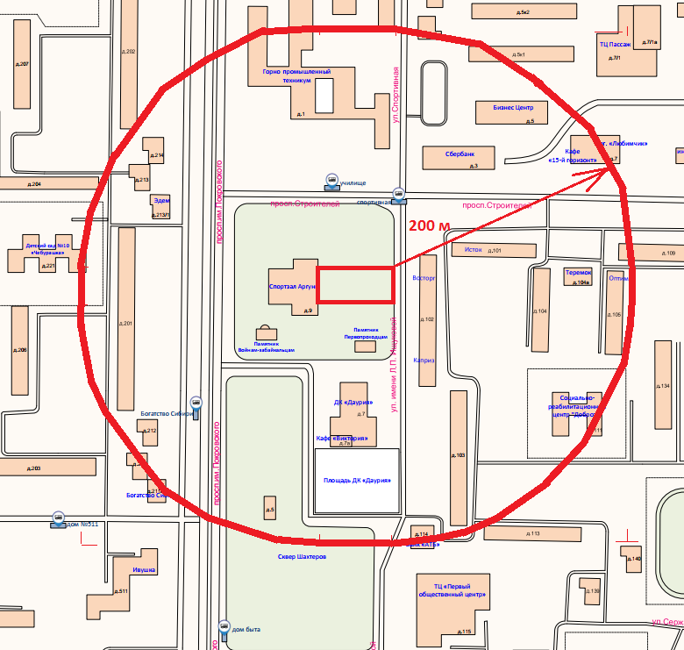

- место проведения массового мероприятия и прилегающая к нему территория, где за два часа до начала мероприятия, в период его проведения и в течение одного часа после его окончания, не допускается розничная продажа алкогольной продукции.
Приложение № 2
к Постановлению Администрации
городского поселения «Город Краснокаменск»
от 25 апреля 2022 года №394

Место проведения праздничных мероприятий, посвященных Дню Победы, проходящих 06 мая 2022 года
Мемориал «Воинам- забайкальцам, погибшим в годы ВОВ»

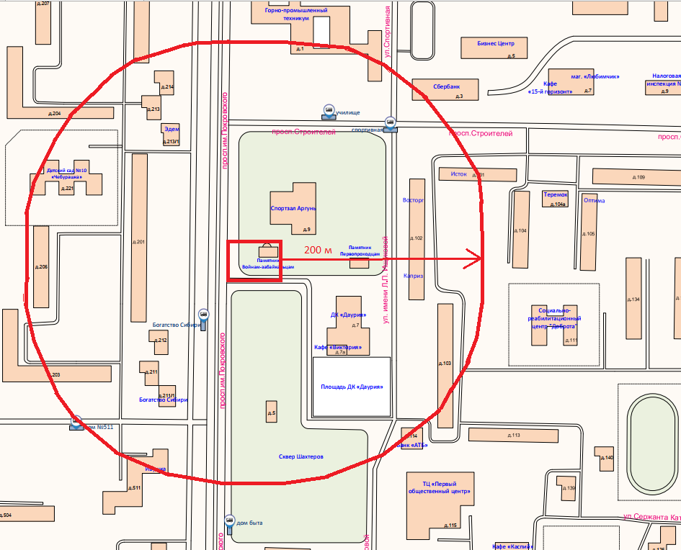

- место проведения массового мероприятия и прилегающая к нему территория, где за два часа до начала мероприятия, в период его проведения и в течение одного часа после его окончания, не допускается розничная продажа алкогольной продукции

